Rapport de projet
LETTE Gregory Bilal Melehi

Introduction :

Dans le cadre du cours de calcul hautes performances,
nous avons travaillé sur un projet visant à effectuer de
la détection de mouvement, afin de dettecter la presence d’une malette abandonnée danss un espace avec des mouvements le plus rapidement possible sur
un flux d’images. Ce document détaille premièrement les algorithmes utilisés pour la détection de mouvement . L’algorithme sera expliqué, puis les améliorations
apportées afin de permettre un code optimisé pour un resultat plus rapide. Seront
également détaillés les tests effectués afin de comprendre
les performances et limites du code.

III. DÉTECTION DE MOUVEMENT

A. Frame-Difference
1) Principe:
Le premier algorithme que nous avons testé est l’algorithme
Frame-Difference. Il fait la différence pixel à pixel entre deux
images afin de détecter les différences de valeur. Sur deux
images en niveau de gris, les différences correspondent à
un changement de luminosité. Au dessus d’un certain seuil
de différence, ce changement est caractérisé comme etant
mouvement.

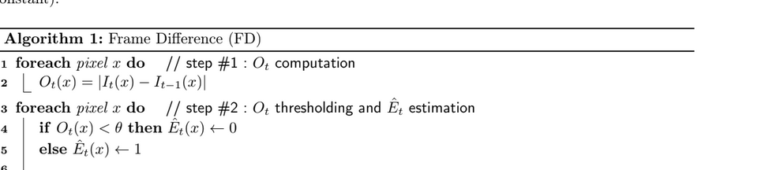
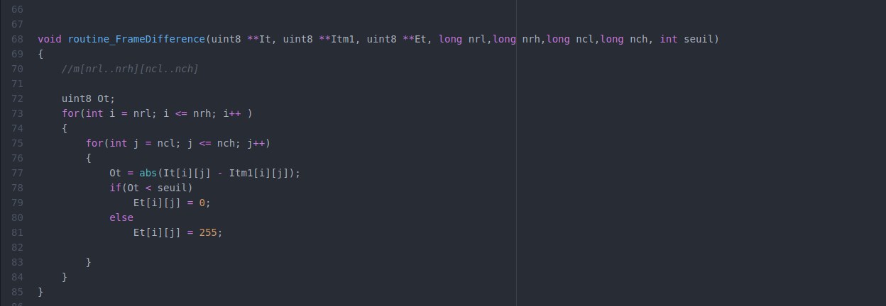
En Pseudo code

En c Scalaire
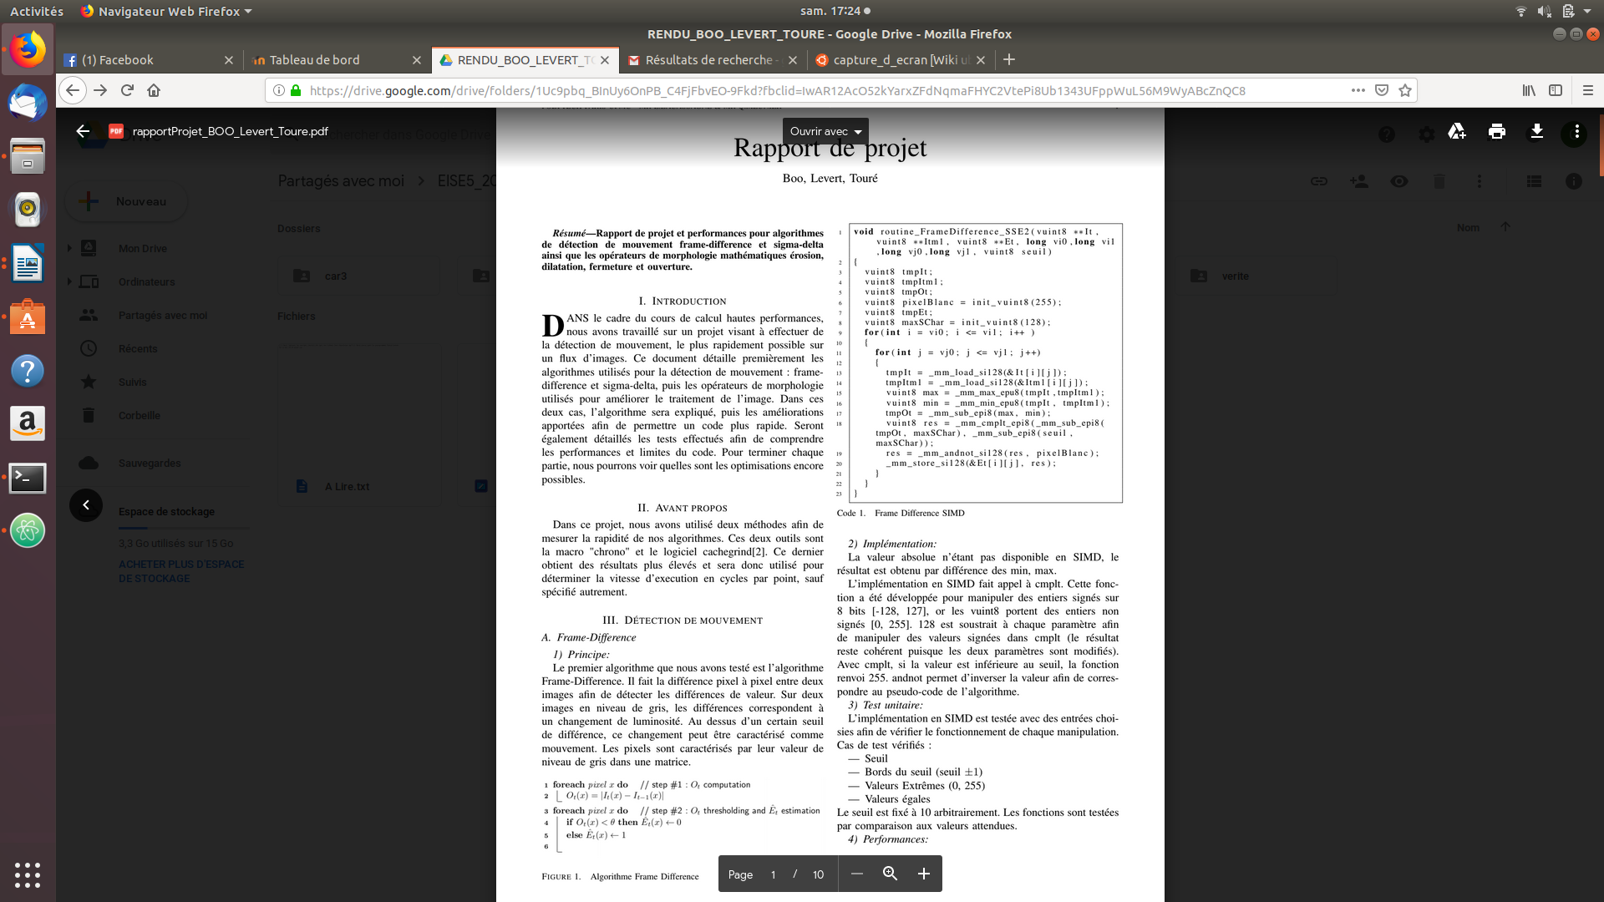
Optimisé en SIMD

2) Implémentation:
La valeur absolue n’étant pas disponible en SIMD, le
résultat est obtenu par différence des min, max.

L’implémentation en SIMD fait appel à cmplt. Cette fonc-
tion a été développée pour manipuler des entiers signés sur

8 bits , or les vuint8 portent des entiers non
signés.On a donc 128 qui est soustrait à chaque paramètre afin
de manipuler des valeurs signées dans cmplt (le résultat
reste cohérent puisque les deux paramètres sont modifiés).
Avec cmplt, si la valeur est inférieure au seuil, la fonction
renvoi 255. andnot permet d’inverser la valeur afin de corres-
pondre au pseudo-code de l’algorithme.

3) Test unitaire:

L’implémentation en SIMD est testée avec des entrées choi-
sies afin de vérifier le fonctionnement de chaque manipulation.

Cas de test vérifiés :
— Seuil
— Bords du seuil (seuil ±1)
— Valeurs Extrêmes (0, 255)
— Valeurs égales
Le seuil est fixé à 10 arbitrairement. Les fonctions sont testées
par comparaison aux valeurs attendues.

4)Performances

— FN (faux négatif) : pixel en mouvement détecté immobile (étiquetage incorrect),
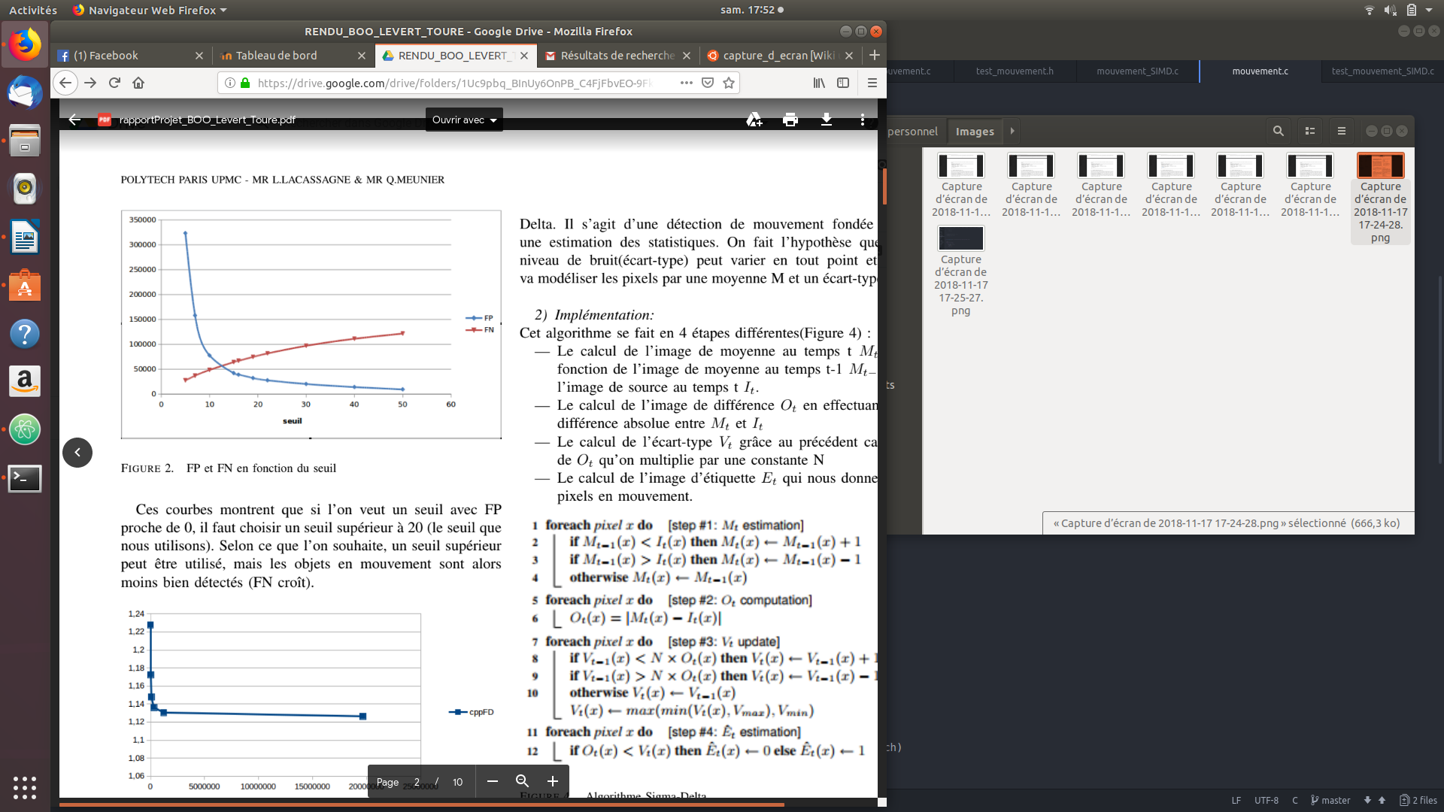
— FP (faux positif) : pixel du fond détecté en mouvement (étiquetage incorrect)

Ces courbes montrent que si l’on veut un seuil avec les pixels du fond
proche de 0, il faut choisir un seuil supérieur à 20 .

L’implémentation scalaire effectue 39,25cpp, alors que l’im-
plémentation en SIMD effectue 2.93cpp. On obtient une

division par 13.38 du nombre de cycles, l’implémentation en
SIMD améliore donc les performances de l’algorithme Frame
Difference.

5) Conclusion: Même si l’implémentation en SIMD
de Frame Difference accélère l’exécution, les images résultat
présentent tout de même du bruit et les formes en mouvement
ne sont pas pleines. La qualité de détection peut donc être
améliorée par l’implémentation

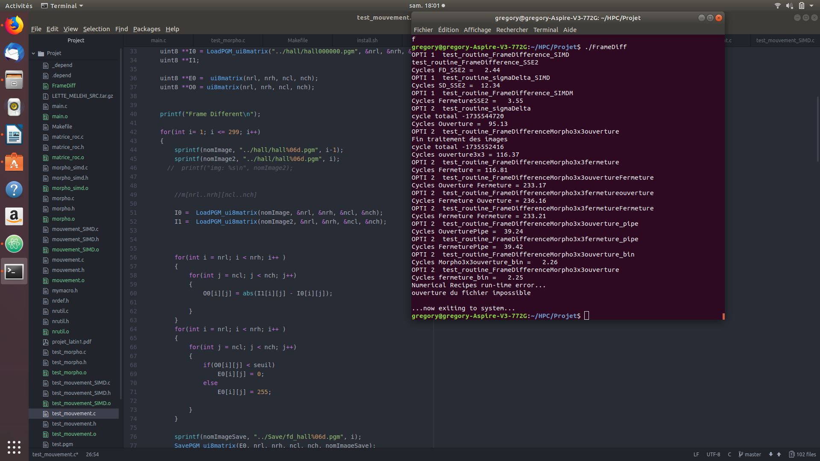

L’implémentation scalaire effectue 39 cycles alors que l’im-
plémentation en SIMD effectue 2.44 cycles. On obtient une

division par 15,5 du nombre de cycles, l’implémentation en
SIMD améliore donc les performances de l’algorithme Frame
Difference.

5) Conclusion: Même si l’implémentation en SIMD
de Frame Difference accélère l’exécution, les images résultat
présentent tout de même du bruit et les formes en mouvement
ne sont pas pleines. La qualité de détection peut donc être
améliorée par l’implémentation de l’algorithme Sigma-Delta
et d’opérateurs de morphologie.

B. Sigma-Delta
1) Principe:

Le deuxième algorithme que nous avons utilisé est Sigma-
Delta. Il s’agit d’une détection de mouvement fondée sur

une estimation des statistiques. On fait l’hypothèse que le
niveau de bruit(écart-type) peut varier en tout point et on
va modéliser les pixels par une moyenne M et un écart-type V.
2) Implémentation:
Cet algorithme se fait en 4 étapes différentes(Figure 4) :
— Le calcul de l’image de moyenne au temps t Mt en
fonction de l’image de moyenne au temps t-1 Mt−1 et
l’image de source au temps t It.
— Le calcul de l’image de différence Ot en effectuant la
différence absolue entre Mt et It
— Le calcul de l’écart-type Vt grâce au précédent calcul
de Ot qu’on multiplie par une constante N
— Le calcul de l’image d’étiquette Et qui nous donne les
pixels en mouvement.
B. Sigma-Delta
1) Principe:

Le deuxième algorithme que nous avons utilisé est Sigma-
Delta. Il s’agit d’une détection de mouvement fondée sur

une estimation des statistiques. On fait l’hypothèse que le
niveau de bruit(écart-type) peut varier en tout point et on
va modéliser les pixels par une moyenne M et un écart-type V.
2) Implémentation:
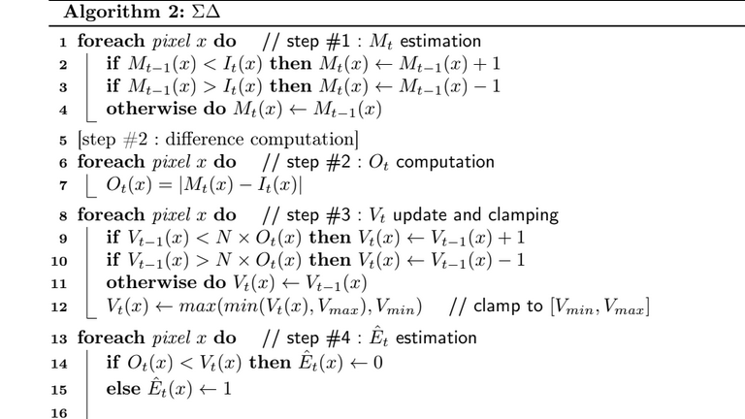

On voit que cet algorithme est divisé en 4 étapes que l’on a implémenté en C scalaire :

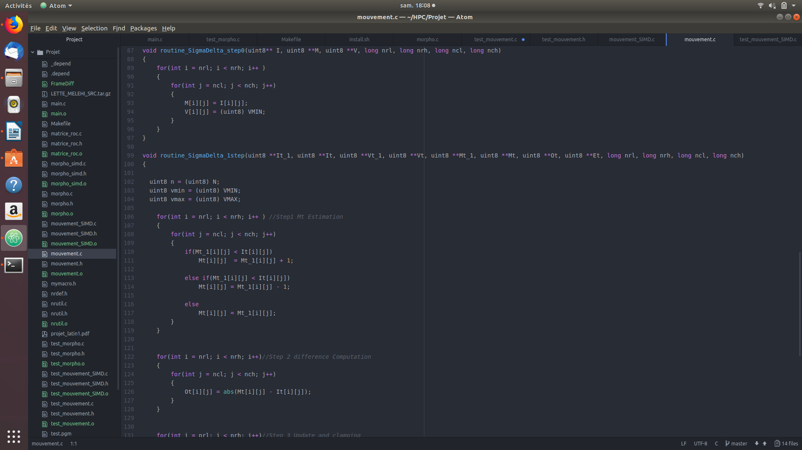


Nous avons fait deux versions, une version scalaire et une
version SIMD. On initialise l’image moyenne Mt−1 à l’image de
source courante It et l’image d’écart-type à une valeur initiale
égale à VMIN. Nous avons choisi les valeurs de VMIN en
fonction des performances du programme

Afin d’améliorer les performances du code, nous avons fait
une version SIMD de cet algorithme qui effectue le calcul sur
16 pixels en parallèle.
La première étape consistait à faire le calcul de l’image
moyenne Mt mais en SIMD nous n’avons pas de conditions if-
then-else donc il faut utiliser les fonctions disponibles cmplt(a,
b) et cmpgt(a, b) qui nous disent respectivement si ai < bi et
ai > bi comme vu en cours.
Si la condition est vraie, elle retourne 255 à l’indice
i et 0 sinon.
Le problème de ces 2 fonctions est qu’ils attendent un vecteur
signé et nous avons des vecteurs non signés donc ils attendent
des valeurs dans l’intervalle [-128 ;127] et non [0 ;255]. Par
exemple, si nous avons un pixel a0 = 127 et b0 = 128, le
résultat de cmplt(a,b) en 0 res0 sera res0 = 0 c’est-à-dire
faux. Pour corriger ce problème, nous avons soustrait 128 à
notre intervalle c’est-à-dire [0 ;255]-128 = [-128 ;127] donc la

comparaison qu’on obtiendra sera correcte.

pour effectuer l’étape 1
nous devons avoir dans Mt soit : Mt−1+1, Mt−1-1 ou Mt−1.
Pour ce faire, nous vérifions d’abord le cas d’infériorité :
Si Mt−1 < It nous mettons Mt−1+1 dans Mt et sinon
nous mettons Mt.


En faisant ces deux étapes, nous avons les bonnes valeurs
car nous mettons de base la valeur de Mt−1 dans Mt et nous
changeons la valeur si la comparaison est bonne.
L’étape 2 est le calcul de l’image de différence

Pour obtenir la valeur absolue de la différence, nous devons
récupérer le maximum dans un vecteur SIMD et le minimum
dans un autre vecteur, la différence entre les pixels sera forcément positive

L’étape 3 est le calcul de l’image d’écart-type Vt et on
reprend la construction utilisée pour le calcul de Mt avec
les comparaisons. Par contre, la comparaison est avec N fois
l’image de différence Ot. Pour effectuer cette multiplication,
on additionne N fois Ot dans une boucle. Finalement, on
calcule un minimum puis un maximum avec des fonctions
pour obtenir la valeur finale de Vt.
L’étape 4 est le calcul de l’image d’étiquette Et.
Si Ot < Vt, le pixel vaut 0, 255 sinon. La fonction cmplt
renvoie l’inverse, 255 si Ot < Vt. C’est pourquoi nous réalisons
une inversion binaire à l’aide de la fonction nand. On sait que
la fonction nand(A,B) = not A and B donc si B vaut 255 le
résultat correspond à not A.

